股票市场运行周报（20131028-20131101）
交银施罗德量化投资部
本周上证综指上涨0.78%，深证成指上涨0.86%，中小板指数下跌3.20%，沪深两市成交量为9,424.00亿元。从行业表现来看，石油天然气行业上涨5.27%、电力行业上涨3.69%，造纸林业、通信传媒、食品饮料行业跌幅最大，跌幅分别为6.75%、4.90%、4.59%；从行业换手率来看，家用电器行业的换手率最大，换手率达到14.76%；从风格特征来看，低市盈率指数上涨1.94%，高市盈率指数跌幅最大，跌幅为3.97%。
表1:指数表现 表2:市场总体指标
指数名称 | 区间  收益率 | 成交金额（亿元） |  | 市场总体指标 | 数值
上证综指 | 0.78% | 4,553.8 |  | A股总市值（亿元） | 269,712.17
上证180 | 1.01% | 2,212.2 |  | A股流通市值（亿元） | 195,866.82
上证50 | 2.06% | 1,118.8 |  | A股市盈率（最新年报，剔除负值） | 12.60
沪深300 | 0.69% | 3,522.9 |  | A股市盈率（递推12个月，剔除负值） | 11.24
深证成指 | 0.86% | 739.3 |  | A股市净率（最新年报，剔除负值） | 1.72
深证100P | 0.09% | 1,104.2 |  | A股市净率（最新报告期，剔除负值） | 1.59
申万中小板 | (3.20%) | 1,962.1 |  | A股加权平均股价 | 6.71
申万基金重仓 | (0.52%) | 5,615.0 |  | 两市A股成交金额(亿元) | 9,424.00

表3:行业表现
指数 | 区间收益率 | 区间换手率 |  | 指数 | 区间收益率 | 区间换手率
石油天然气 | 5.27% | 0.70% |  | 农业与牧渔业 | (1.26%) | 11.09%
电力 | 3.69% | 6.39% |  | 化工 | (2.10%) | 7.87%
金融 | 2.68% | 0.99% |  | 机械 | (2.13%) | 6.51%
交通运输 | 2.43% | 2.52% |  | 医药生物 | (2.30%) | 5.89%
家用电器 | 1.51% | 14.76% |  | 信息技术 | (2.99%) | 7.75%
贸易 | 0.28% | 5.40% |  | 电气设备 | (3.60%) | 6.63%
建筑建材 | 0.11% | 3.59% |  | 纺织服装 | (3.68%) | 5.94%
交运设备(除军工) | (0.07%) | 5.25% |  | 综合 | (3.89%) | 7.10%
日用化学品 | (0.14%) | 7.87% |  | 餐饮旅游 | (4.28%) | 6.33%
钢铁 | (0.20%) | 1.41% |  | 零售 | (4.57%) | 10.16%
房地产 | (0.35%) | 5.03% |  | 食品饮料 | (4.59%) | 5.22%
军工 | (0.63%) | 4.61% |  | 通信传媒 | (4.90%) | 8.55%
有色金属 | (0.64%) | 2.72% |  | 造纸林业 | (6.75%) | 7.33%
煤炭 | (1.18%) | 1.85%

[图1：风格特征]
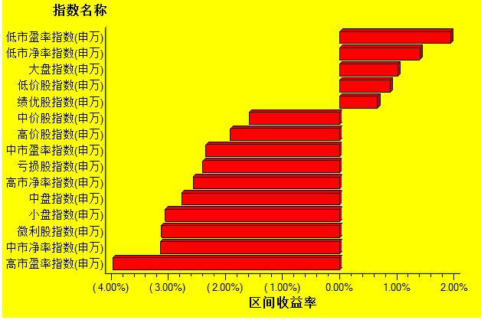
数据来源：万得资讯、交银施罗德基金 日期区间：20131028-20131101

